Acme BnB Funcionality

Registers: Manage:

Register Tenant (Lessor)Manage properties

Register Lessor (Tenant)Make request

(Administrator)Register Auditor (Auditor)Make Audit

Change Profile (Administrator)Manage Properties

Manage Social Identities

(Tenant)Request a Invoice(List my request🡪Properties)

List: Display:

List Properties 🡪 Display Lessor(with List

Comments,Social Identities)

Display Tenant(with List comments,Social identies)

Display Property

List Audits 🡪 Display Audit

(Lessor,Tenant)List Request🡪Aprove/Denied (Tenant)Change Finder

(Tenant)Browse Request (Tenant)Browse by Finder

Comments:

Post comments to own profile

(Lessor)List Tenant with request 🡨 (Lessor)Post comment to Tenant(with request)

(Tenant)List Lessor with request 🡨 (Tenant)Post comment to Lessot(with request)

Dashboard

More funcionalities:

Sort properties for number or request

Finder search on cache during a hour

Audits can be Draft, so while a Audit is draft, it can be show and can be deleted and modified by its owner. A auditor can declare a audit final, so it cant be modified but is shown. System must confirm this operation.

ESTRUCTURA DEL SISTEMA

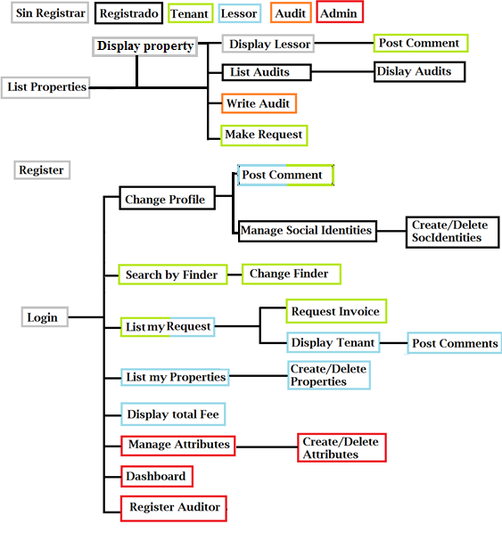

**Casos de uso**

Nivel C

1. Un usuario no logueado accede al registro y se registra como Tenant
2. Un usuario no logueado accede al registro y se registra como Lessor
3. Un usuario no logueado ve la lista de Properties registradas en el sistema y accede a la vista de una Property pinchando en su nombre, desde ahí accede a la vista de su Properties pinchando en el nombre del Lessor.
4. Un usuario no logueado accede a la lista de Properties y desde ahí accede al Lessor de una Property de la lista pinchando en el nombre del Lessor en el apartado propietario
5. Un usuario logueado accede a su perfil desde la barra del menú y selecciona el botón editar perfil, lo que le lleva al formulario de editar Actor.
6. Un usuario logueado como Lessor accede a su lista de Properties y selecciona el botón crear, lo que le dirige al formulario de crear Property.
7. Un usuario logueado como Lessor accede a su lista de Properties y selecciona el botón editar en la fila correspondiente a una Property, lo que lo dirige al formulario de editar Property.
8. Un usuario logueado como Lessor accede a su lista de Properties y pulsar el botón eliminar en una fila, borrando la correspondiente Property.
9. Un usuario logueado como Lessor accede a la lista de los Request de sus Properties desde el menú principal y acepta una Request pulsando el botón de aceptar de la correspondiente fila.
10. Un usuario logueado como Lessor accede a la lista de Request de sus Properties y despliega la información del Tenant correspondiente.
11. Un usuario logueado como Lessor accede a la vista de despliegue de cuota y muestra la Fee según sus Properties.
12. Un usuario logueado como Tenant accede a la vista de buscar con Finder desde el menú principal y accede a editar Finder con el botón de editar Finder lo que le dirige al formulario de editar Finder.
13. Un usuario logueado como Tenant accede a la vista de buscar con Finder y busca según su Finder pulsando en el botón buscar, lo que le muestra las Properties encontradas.
14. Un usuario logueado como Tenant accede a la lista de Properties y pulsa en el botón de Request, lo que lo dirige a el formulario de creación de Request.
15. Un usuario logueado como Tenant accede a la lista de Request con el menú principal y busca un Request mediante el cuadro de texto junto a buscar.
16. Un usuario logueado como Administrator accede a la lista de Attributes con el menú principal y crea un nuevo Attribute con créate, lo que le lleva al formulario de creación de Attribute.
17. Un usuario logueado como Administrator accede a la lista de Attributes con el menú principal y borra un Attribute con el botón borrar.
18. Un Administrator accede a la Dashboard desde el menú principal.

Nivel B

1. Un usuario son logueado accede a la lista de Properties y accede a sus Audits desde el botón Audits
2. Un usuario logueado como Lessor accede a su perfil desde el menú principal y añade un Comment con el botón comentar.
3. Un usuario logueado como Lessor accede al perfil de un Tenant desde la lista de Requests y añade un comentario con añadir comentario.
4. Un usuario logueado como Tenant accede a su perfil desde el menú principal y añade un Comment con el botón comentar.
5. Un usuario logueado como Tenant accede al perfil de un Lessor desde la lista de Properties y añade un comentario con añadir comentario.
6. Un usuario logueado como Auditor accede a una Property desde la lista de Properties y crea un Audit con el botón crear Audit, lo cual le dirige al formulario de crear Audit.
7. Un Administrator accede al formulario para registrar un Audit desde el menú principal.

Nivel A

1. Un usuario logueado accede a su perfil desde la barra del menú y en la lista de Social identities en la misma vista borra una de sus Social identities.
2. Un usuario logueado accede a su perfil desde la barra del menú y en la lista de Social identities selecciona crear, lo que le dirige al formulario de Social Identity.
3. Un usuario logueado como Tenant accede a sus Request y crea un Invoice con el botón créate Invoice.